解读ARM7内核微控制器LPC2148以太网接口电路
嵌入式主控模块采用了基于ARM7TDMI-S内核的微控制器LPC2148，集成度非常高。内嵌40kB的片内静态RAM和512kB的片内Flash存储器，片内集成ADC、DAC转换器，看门狗，实时时钟RTC，2个UART，2个I2C还有SPI等多个总线接口，及USB2.0全速接口。方便扩展USB接口、JTAG调试接口、触摸屏，外扩芯片少，而且采用超小的LQFP64封装，使得仪器的微型化得到了保证。而且电路相对简单，降低了开发和生产的成本。芯片可以实现最高60MHz的工作频率，有着较强的功能，能够满足嵌入式系统μC/OS—II及人性化的人机界面的要求。本设计中 LPC2148所有的接口都有使用。
以太网接口部分采用了具有SPI接口的集成MAC 和10 BASE-T PHY的ENC28J60。大大地减小了主控制器I/O口的开销。ENC28J60符合IEEE 802.3 的全部规范，采用了一系列包过滤机制以对传入数据包进行限制。 它还提供了一个内部DMA 模块，以实现快速数据吞吐和硬件支持的IP校验和计算。 与主控制器的通信通过两个中断引脚和SPI 实现，数据传输速率高达10 Mb/s。两个专用的引脚用于连接LED，进行网络活动状态指示。
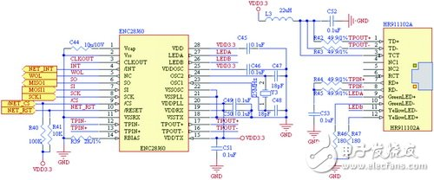
图2 以太网接口电路图
LED模块采用了20个6种波长的LED。多波长的设计使得测量更有针对性，测量数据更有效。我们的设计能够通过CCD测量的每个LED的亮度，然后由 LPC2148通过点校正功能控制通过LED电流的大小，从而使LED之间的亮度保持一致，进一步提高测量的准确性。本设计使用的网络芯片是带SPI接口的独立以太网控制器，占用MCU的I/O口较少。CCD模块主要包括整机电源、CPLD、线阵CCD传感器、运算放大器和高精度AD转换器。
更多0

